Онлайн-конкурс «Любознайки»
для воспитанников МБДОУ «ДС «Алёнушка».
Привет, ребята! Мы рады видеть вас на нашем конкурсе и приглашаем всех на четвертый тур, который называется «Перезвон талантов».
Обращаем внимание, что ваши конкурсные работы будут приниматься
до 10.00ч 27 февраля 2020 года
Фамилия, имя, отчество ребёнка

Возрастная группа

Задание 1. Приведи пример видов искусств (напиши или нарисуй)
виды искусства | образец
литература
музыка
изобразительное искусство
архитектура
театр

Занятие 2. Назовите все цвета радуги
Раскрась радугу, вспомнив присказку «Каждый охотник желает знать, где сидит фазан»
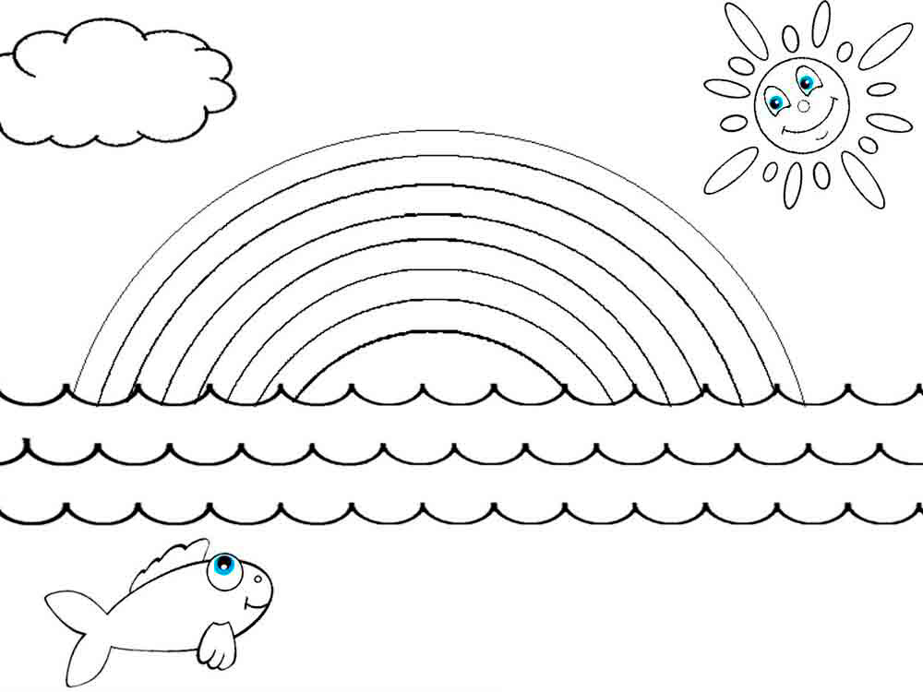

Задание 3. Отгадай загадки. Отгадки впишите в скобки.
Если видишь на картине
Чашку кофе на столе,
Или морс в большом графине,
Или розу в хрустале,
Или бронзовую вазу,
Или грушу, или торт,
То подобную картину называют… (_______________________________)
Если видишь на картине
Нарисована река
Или ель и белый иней,
Или сад и облака
Или снежная равнина,
Или поле и шалаш,
То подобная картина называется… (_______________________________)
Если видишь, что с картины
Смотрит кто-нибудь на вас,
Или принц в плаще старинном,
Или в робе верхолаз,
Летчик или балерина,
Или Колька, твой сосед,
Обязательно картина называется… (_______________________________)
Задание 4. Расскажи о картинах
Укажи жанр картины, художника и название картины
(смотри приложение 1)
№ | жанр | художник, название картины
1.
2.
3.

Задание 5. Найди отличия
Найди 10 отличий, отметь их крестиком на одной из картинок
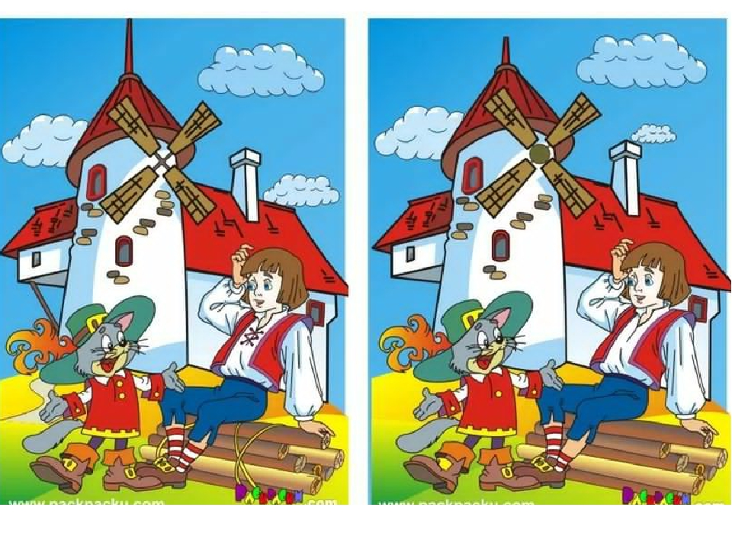
Задание 6.

Раскрась дом гномика.

Задание 7. Определи, какая роспись на каждой картинке.
Заполни таблицу (смотри приложение 2) и раскрась фигурки (приложение 3)
Название росписи | Номер картинки
Роспись Полхов – Майдана
Городецкие узоры
Дымковские узоры
Жостовские узоры
Гжель

Задание 8. Назови название произведений, для которых художники-иллюстраторы нарисовали эти картины.
Подпишите название произведения под картиной
художник-иллюстратор Евгений Михайлович Рачев
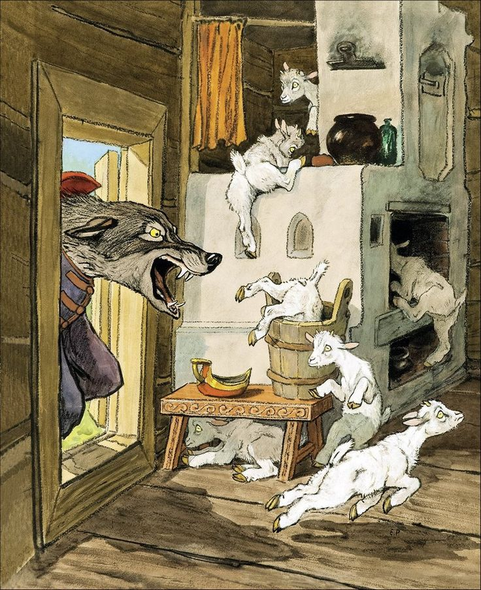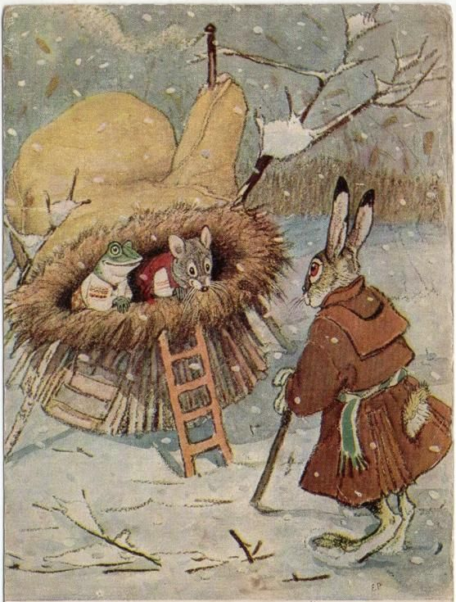
__________________________________________________________________________
__________________________________________________________________________

Попроси родителей прочитать тебе эти сказки и рассказы

художник-иллюстратор Евгений Иванович Чарушин
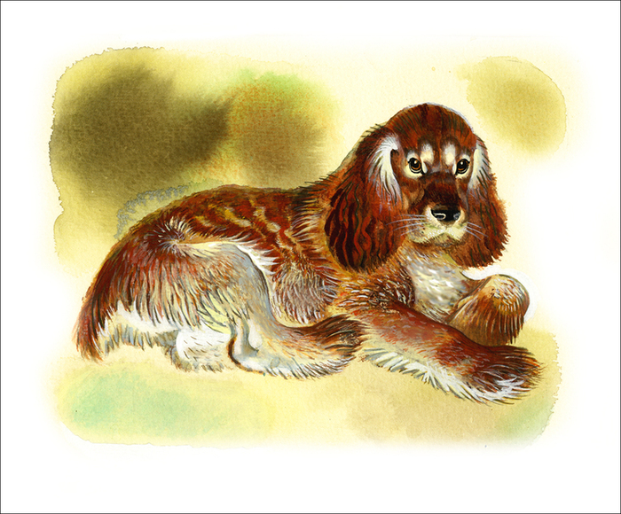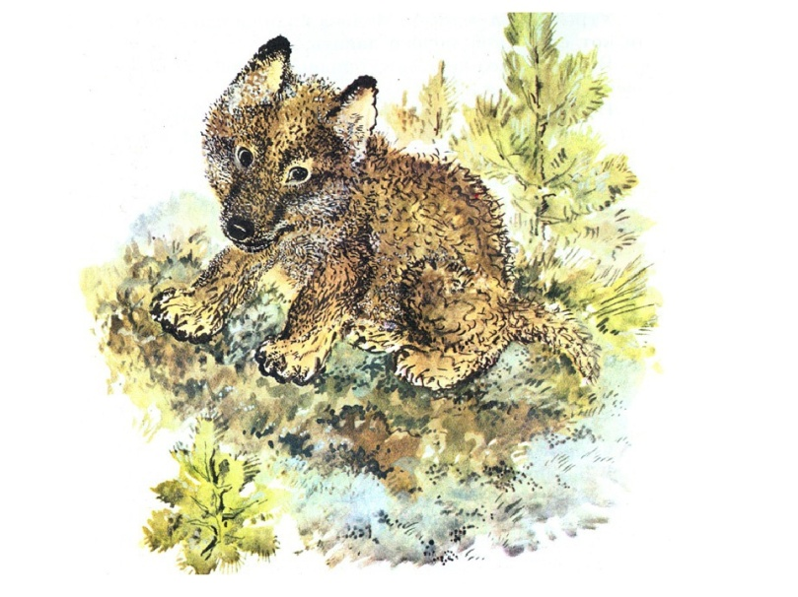
____________________________________________________________________________________________________________________________________________________

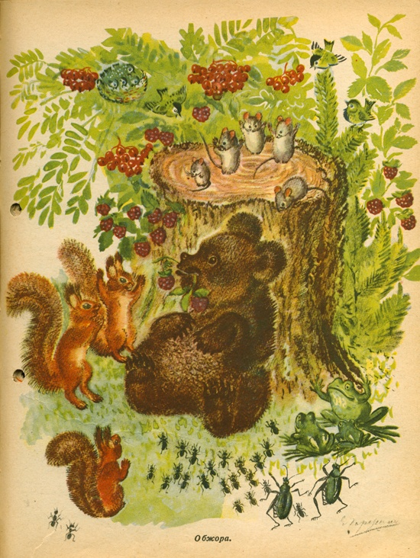
_____________________________________________________________________

художник-иллюстратор Иван Яковлевич Билибин
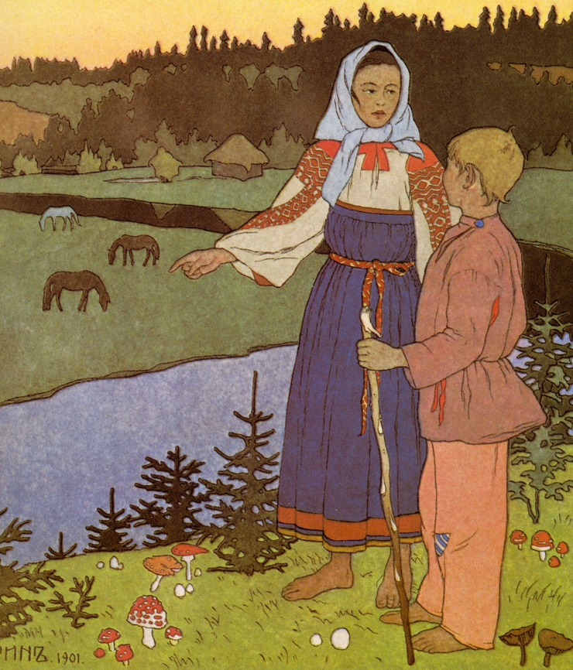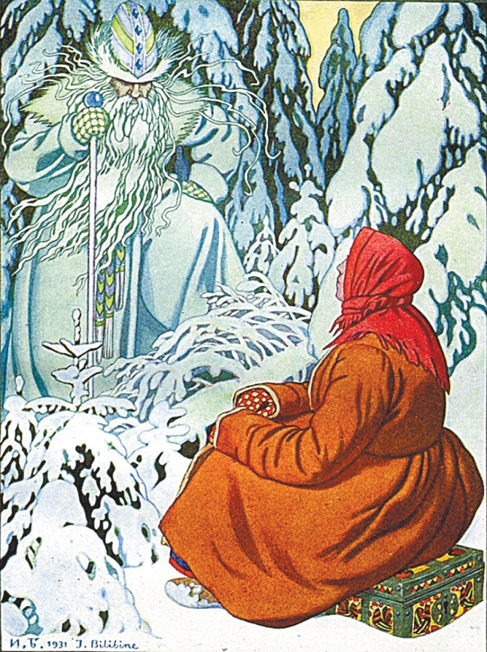
____________________________________________________________________________________________________________________________________________________
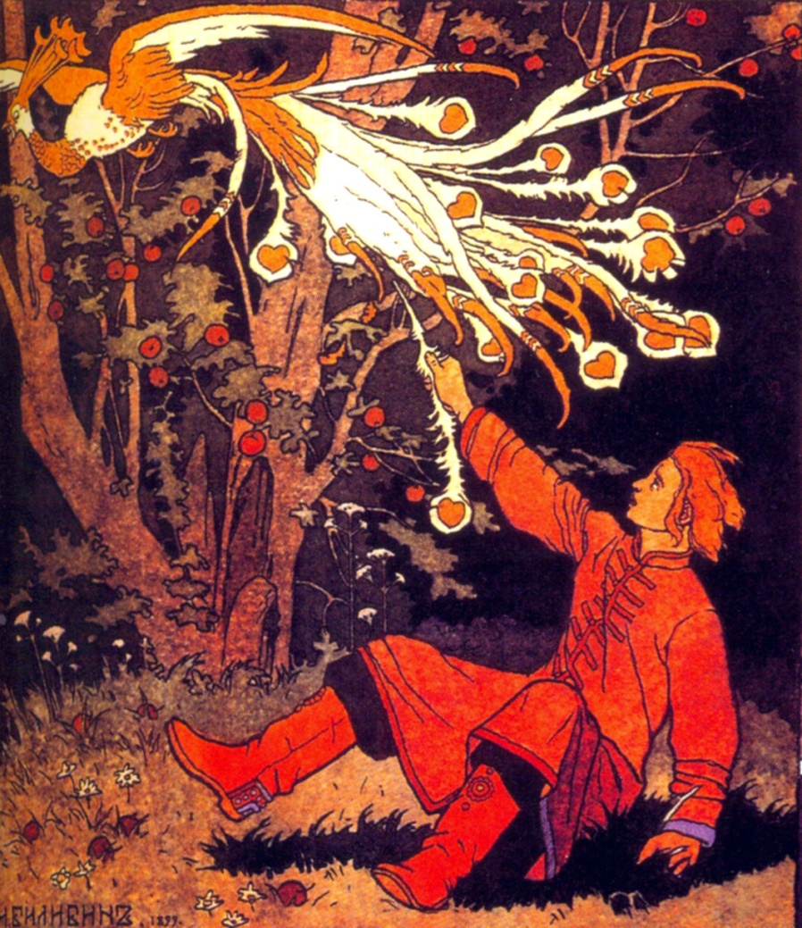

__________________________________________________________________________

художник-иллюстратор Юрий Алексеевич Васнецов

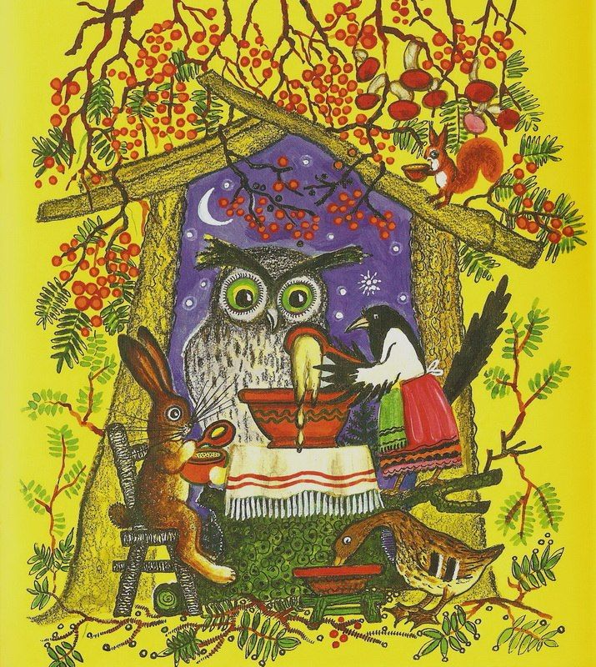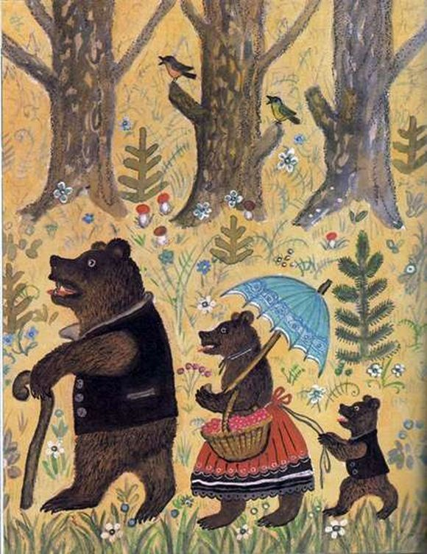
____________________________________________________________________________________________________________________________________________________

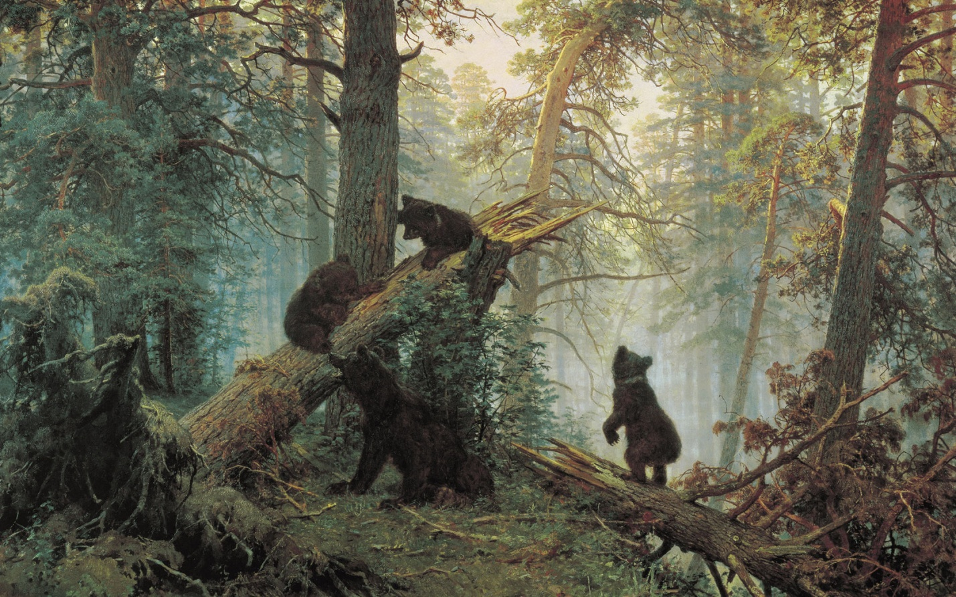
Приложение 1.

1

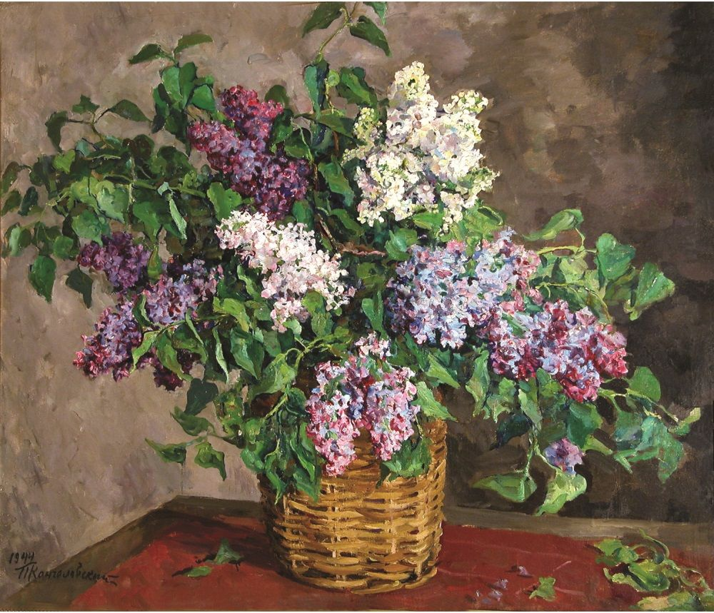

2

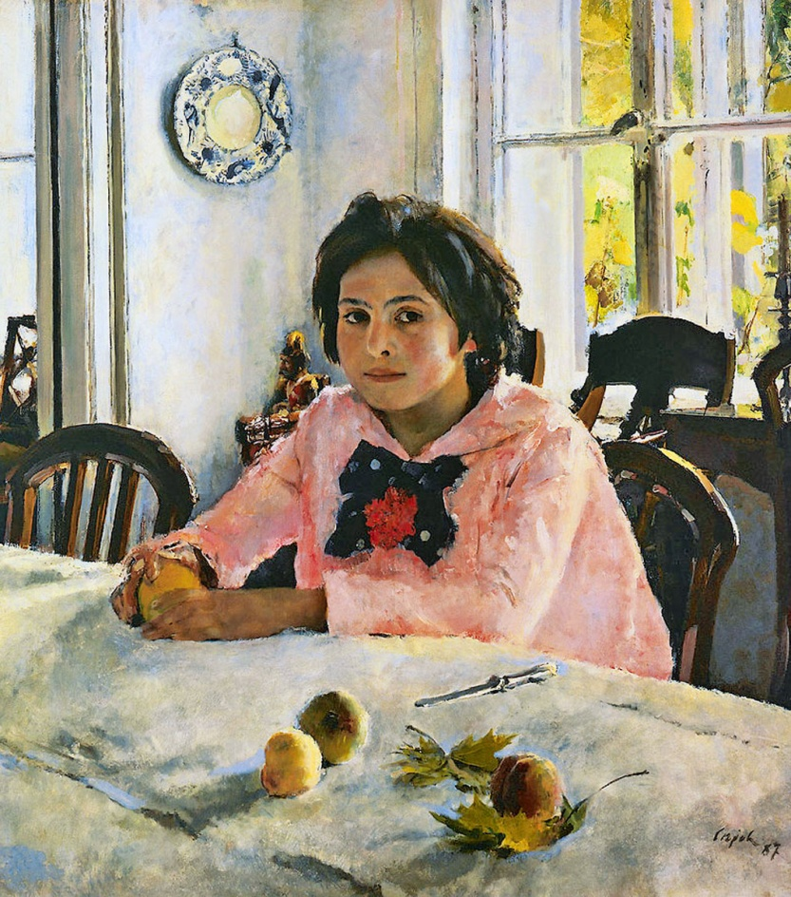

3

Приложение 2.
1.

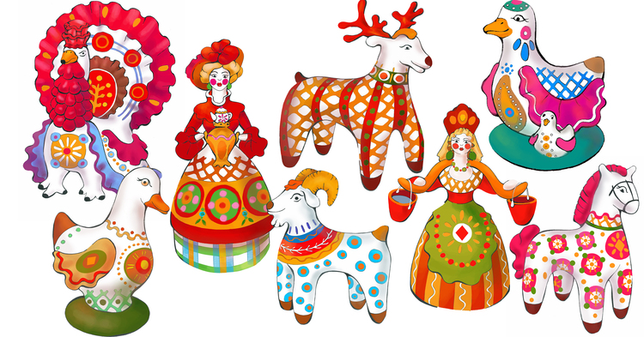

2.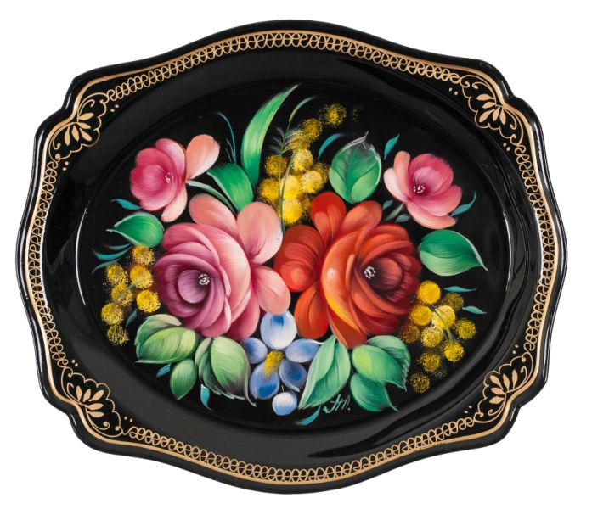 | 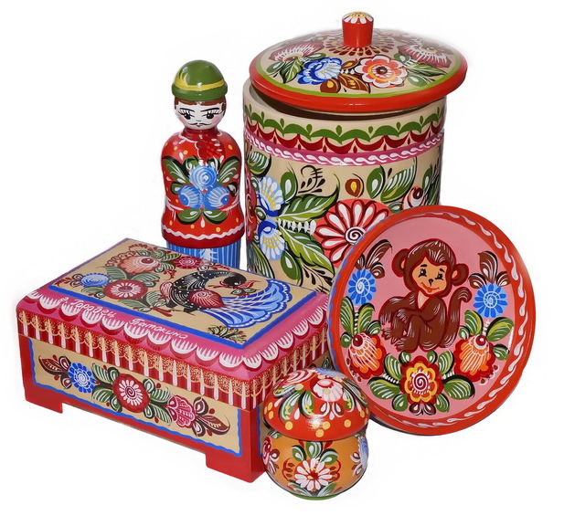  3.
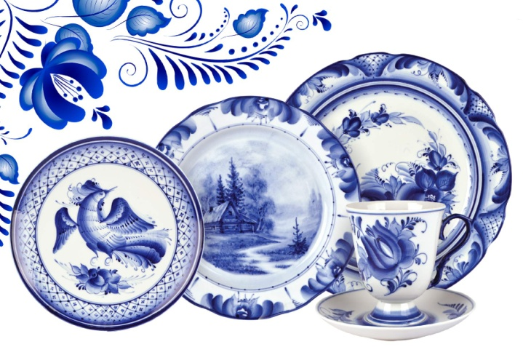  4. | 5.  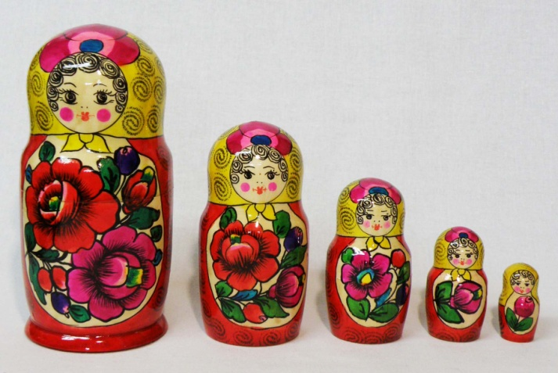

Приложение 3.
